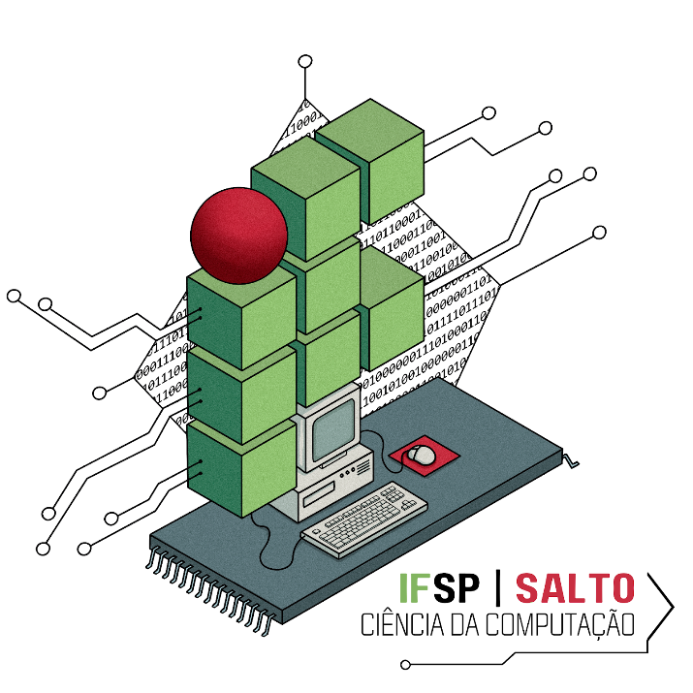

Visão

Versão 1.0

GQ-SPINOFF – Gerenciamento de Qualidade Spinoff

Histórico de Revisões
Data | Versão | Descrição | Autor
21/03/2026 | 1 | Inclusão das informações iniciais para dar início a outros artefatos do projeto | Amanda Krishna Miranda Santos; Lucas Stocco

SUMÁRIO
1. Introdução 4
1.1. Resumo do Negócio 4
1.2. Objetivo do Sistema 4
1.3. Glossário 4
1.4. Referências 4
2. Problema 5
3. Usuários 6
4. Restrições Impostas 6
5. Riscos 6
6. Requisitos de Documentação 6

Introdução

Resumo do Negócio
O professor da disciplina de Engenharia de Software do curso de Análise e Desenvolvimento de Sistemas (ADS) disponibiliza aos alunos uma planilha em Excel denominada “Checklist de Verificação”. Essa ferramenta tem como objetivo acompanhar as etapas do processo de desenvolvimento de sistemas simplificados, permitindo avaliar a qualidade dos produtos gerados.
A planilha é composta por abas que apresentam indicadores de aderência em porcentagem e gráficos que possibilitam a visualização do progresso dos artefatos em cada fase do processo. Além disso, há abas específicas para cada fase (Iniciação, Elaboração, Construção, Transição), contendo perguntas de verificação relacionadas às respectivas disciplinas. Com base no preenchimento realizado pelo aluno verificador, os resultados são automaticamente refletidos nos indicadores e gráficos, facilitando o acompanhamento do desempenho ao longo do desenvolvimento.

Objetivo do Sistema
O objetivo é automatizar o acompanhamento da planilha “Checklist de Verificação”, utilizada para monitorar a qualidade dos produtos gerados em cada fase do processo de desenvolvimento de sistemas simplificados, de acordo com o modelo Spinoff.

Glossário
Spinoff - É um processo de desenvolvimento de sistemas simplificado que utiliza práticas do Processo Unificado e Método Scrum, destinado principalmente a micro e pequenas empresas ou profissionais autônomos que não possuem um processo de engenharia de software definido.

Referências
ARUM TECNOLOGIA. SpinOff. Disponível em: http://arum.tec.br/SpinOff/index.htm. Acesso em: 21 mar. 2026.

Problema

Problema | Afetados | Impacto | Necessidades (Escopo)
Controle centralizado do monitoramento da qualidade dos projetos. | - Aluno  - Professor | - Monitoramento mais lento e trabalhoso.  - Dependência de arquivos locais, aumentando o risco de perda de dados. | Como professor, desejo monitorar os projetos dos meus alunos em um único ambiente, evitando a necessidade de múltiplos downloads de planilhas.  Como aluno, desejo centralizar o acompanhamento dos meus projetos, permitindo acesso rápido a facilitado às informações.
Ausência de controle das versões utilizadas em cada projeto desenvolvido. | - Aluno  - Professor | - Ausência de controle de versões nas verificações realizadas  - Perda de rastreabilidade, tornando difícil identificar qual versão foi utilizada em determinado resultado | Como professor, gostaria de atualizar as perguntas de verificação visando a melhoria contínua do processo, sem imapactar os projetos em andamento ou finalizados.  Como aluno, desejo escolher qual versão do modelo Spinoff utilizar para realizar a verificação de um novo projeto.

Usuários
Nome | Responsável/Cargo | Responsabilidades
Edson Murakami | Dono do projeto - Professor | Monitorar a conformidade do processo de desenvolvimento do alunos, manter as perguntas de verificação atualizadas conforme mudança na versão do SpinOff e acompanhar o andamento dos projetos.

Restrições Impostas
São restrições sobre os serviços ou funções oferecidas pelo sistema. Eles incluem restrições de tempo, restrições sobre o processo de desenvolvimento e restrições impostas por padrões. Os requisitos não funcionais se aplicam, frequentemente, ao sistema como um tudo, em vez de às características individuais ou aos serviços.

- Deve ser uma aplicação web;
- O tempo de resposta para as funcionalidades deve ser inferior a 2 segundos em operações básicas (cadastro, consulta e edição).
- Deve ser responsivo, permitindo o acesso a diferentes tamanhos de tela
- Deve usar a linguagem de programação Java;
- Deve ser entregue até junho de 2026;
- Deve suportar múltiplas requisições simultâneas de usuários.

Riscos
- Cumprimento de prazo dada a poucos integrantes no time de desenvolvimento do sistema.

Requisitos de Documentação
Não se aplica

